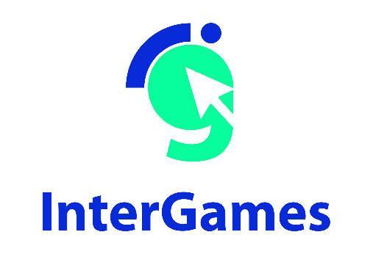

Aguamod – Pedagogisk Planering
Av UDC

December
2024

AGUAMOD
Aguamod is an educational game created within the EU-funded SUDOE Interreg project, aimed at teaching sustainable water management across Southwest Europe. Players engage with water-related scenarios, especially low-water challenges, to learn how decisions affect water distribution for drinking, agriculture, and the environment. The game highlights the complexities of managing shared water resources under varied climate conditions and governance systems.
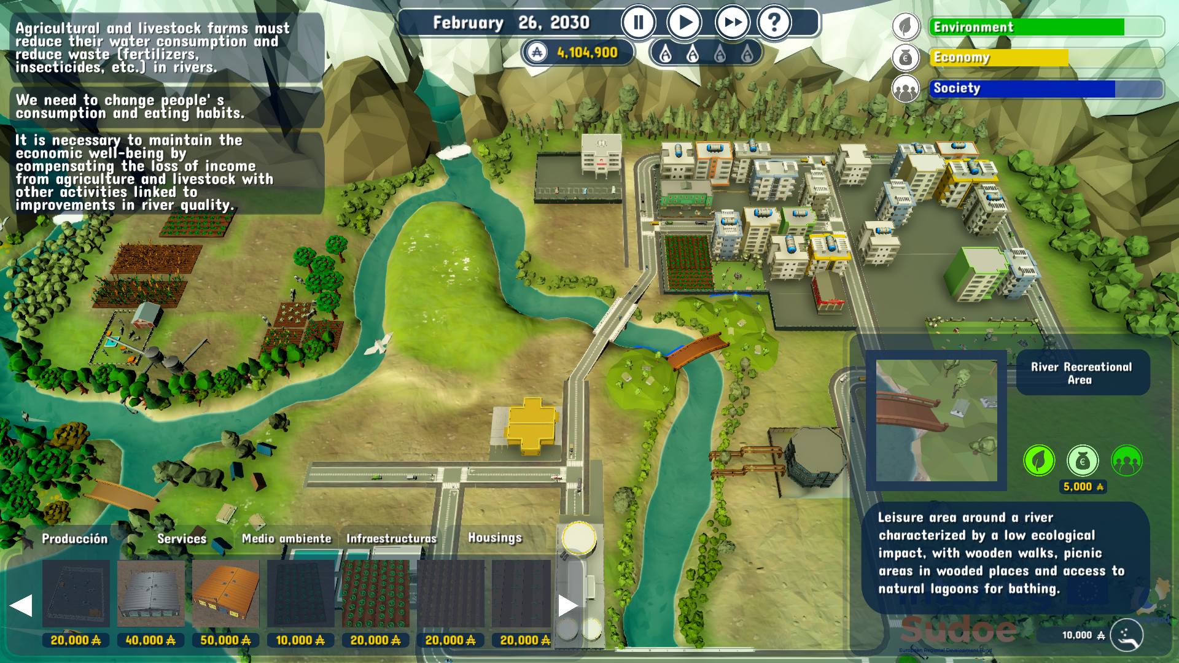
Tidsåtgång: 4 lessons
Skolämne: Environmental science, Civic
Education, Economics
Topics: Sustainability, resource management, environmental stewardship, and community collaboration.
Globala mål SDGs: 11, 12, 13

Konfliktens olika dimensioner i spelet:
☒ social påverkan
☒ miljöpåverkan
☒ ekonomisk påverkan
☐teknologisk påverkan
Mål med lärandet: Aguamods pedagogiska sekvens syftar till att främja förståelsen för de sammankopplade och ömsesidigt beroende naturerna av mänskliga aktiviteter, genom att identifiera och analysera relevanta ekosociala problem, för att främja vanor och attityder som är etiskt engagerade i att uppnå hållbara livsstilar. Genom miljöutmaningar och interaktivt scenario-baserat spel främjas förståelse och empati för verkliga hantering av vattenfrågor.. Samarbetsinlärning främjas genom diskussion om hållbarhet, ekonomi och offentlig politik. Spelare utvecklar strategiskt tänkande, beslutsfattande förmågor och medvetenhet om vattenresursers utmaningar och klimatpåverkan. Huvudmålet är att främja förståelsen för hållbar vattenhantering, resursallokering och miljöpåverkan.
Sociala färdigheter: Kritiskt tänkande, Kreativitet, Källgranskning, teknisk kompetens, initiativförmåga.
Teknisk utrustning och material som krävs: PC; mus för varje student; WIFI; nedladdat videospel
Ytterligare material:
INTERREG SUDOE AGUAMOD: http://www.aguamod-sudoe.eu/videojuego/
Teaching guide: http://www.aguamod- sudoe.eu/handbook/content/pdf/principal/ficha_juegointeractiv o_en.pdf
Introductory video: https://www.youtube.com/watch?v=ACP3Sd-yChY&t=27s

http://www.aguamod-sudoe.eu/handbook/content/pdf/seriousgame/index.html

Förberedelsefas
Noggrann planering är väsentlig för att introducera och förbereda lärmiljön för att använda Aguamod i klassrummet. Det första steget är att säkerställa att alla elever har tillgång till en lämplig enhet, såsom en PC, surfplatta eller smartphone. Spelet bör vara installerat och fungera smidigt. En stabil internetanslutning är viktig för oavbruten spelupplevelse, då spelet bygger på feedback i realtid och uppdateringar baserade på spelarens beslut. Om tillgängligt kan det ge eleverna hörlurar för att kraftigt förbättra deras upplevelse i spelets ljuddesign, så att de kan fördjupa sig utan att störa andra.
Innan Aguamod presenteras för klassen är det viktigt att läraren spelar spelet självständigt. Denna praktiska erfarenhet gör det möjligt för läraren att förstå spelets mekanik, spelstruktur och utbildningsteman, så att han/hon kan förutse eventuella svårigheter som eleverna kan stöta på och ge effektiv vägledning under lektionen. Vid introduktionen av spelet bör läraren ge en engagerande kontext som belyser de miljöutmaningar som utforskas i Aguamod, såsom hantering av klimat och resurser under trycket av klimatförändringar. För att bevara upptäckandets element för eleverna bör man dock vara försiktig med att inte avslöja specifika detaljer om spelet.
Spelet självt uppmuntrar eleverna att fatta beslut som balanserar miljömässiga, sociala och ekonomiska överväganden och reflektera över deras värderingar och de bredare konsekvenserna av deras val. Läraren bör vara beredd att underlätta diskussioner om hållbarhet, komplexiteten av klimatförändringar och påverkan av politiska beslut både på lokal och global nivå. Det är lika viktigt att skapa en stödjande miljö där eleverna känner sig bekväma att uttrycka frustrationer eller etiska dilemman som kan uppstå när de brottas med spelets utmaningar. Att ge eleverna introduktionsmaterial om miljömässiga, sociala och ekonomiska frågor, klimatförändringar och hållbara metoder kan hjälpa dem att fördjupa sig i Aguamods teman. För de med ett särskilt intresse eller bakgrund i miljövetenskap kan läraren uppmuntra dem att dela med sig av sina insikter, vilket berikar lärandeupplevelsen för hela klassen.
Spelets mål är att återställa och uppnå en hållbar balans mellan miljön, samhället och ekonomin genom spelarens handlingar och val. Vi måste säkerställa att vi bibehåller kvaliteten och kvantiteten av vattenresurserna för ett hållbart samhälle på lång sikt. För att uppnå detta har användaren flera typiska element som kan läggas till eller tas bort från scenariot för att övervinna utmaningar (Aguamods didaktiska guide, n.d.). Genom att noggrant förbereda både de tekniska och emotionella aspekterna av lärmiljön kan läraren säkerställa att Aguamod blir ett kraftfullt pedagogiskt verktyg för att utforska viktiga frågor om hållbarhet och miljöansvar.

Spelfas
Lektion | Steg för steg beskrivning | Arbetsform | Material och teknik
1 | Steg 1: Introduktion till spelet och ämnet  Det vore bra om läraren kunde ge relevant miljöinformation för att motivera aktiviteten. Syftet är att skapa sammanhållning och fungera som en introduktion till den efterföljande förståelsen av spelet.  Läraren bör förklara att spelet är utformat för att simulera konsekvenserna av beslut för fördelning av dricksvatten, jordbruk och miljöbehov. Målet är att uppnå en balans mellan ekonomisk tillväxt, social stabilitet och miljöhållbarhet i SUDOE-området. Det kommer att vara viktigt att använda introduktionsvideon: https://www.youtube.com/watch?v=ACP3Sd-yChY&t=27s . | Helklass | Laptop och projektor  För demonstration  översikt över spelupplägg, länk till video
1 | Steg 2: Öva spelmekanik  Därefter kan en diskussion vara en bra idé för att reflektera över ämnet som ska diskuteras och möjliga alternativ. Det rekommenderas att leta efter material eller, i fallet med elever som vanligtvis inte deltar, ge olika resurser som: https://ed.ted.com/lessons/can-the-economy-grow-forever .  Dynamiken börjar med en väsentlig fråga som ska diskuteras i små grupper, med en talesperson som presenterar slutsatserna, till exempel Är dricksvatten en allmännytta? eller Vilka är utmaningarna, problemen och situationerna som måste hanteras i framtiden när det gäller förvaltningen av naturresurser, särskilt vatten? Vad är effekten av vattenförbrukning på det ekonomiska systemet? Debatten kommer att uppta första halvan av sessionen. | Helklass och grupp om 4-5 | Bärbar dator och projektor  för att demonstrera  översikt över spelupplägg, länk till video eller resurs för att reflektera över ämnet
1-2 | Steg 3: Öva spelmekanik  Elever öppnar en webbläsare och går in i spelet och klickar på knappen "Nytt spel" samt på den stora "spela"-knappen som visas;  Efter spelets slut visas sidan med poängen 🡪 paren ska stanna vid den punkten för att jämföra i klassrummet om det önskas.  Efter det första paret test kommer läraren att guida eleverna genom ett introduktionsscenario för att säkerställa att alla förstår hur man interagerar med, läser och tolkar spelet.  Om eleverna har språkbarriärer (eftersom spelet kanske inte är på deras modersmål men kan användas på engelska), är det viktigt att använda översättningsverktyg eller ge grundläggande ordförråd av nyckelbegrepp i förväg. | Par arbete
2 | Steg 4: Faktiskt spelande  När eleverna förstår spelets mekanik, kommer de att börja spela i par för att förbättra sina samarbets- och kommunikationsförmågor, eftersom de kommer att behöva samråda om beslut. Varje elev öppnar spelet på en enhet (smartphone, surfplatta eller PC).  Eleverna kommer att spela genom de tidiga stadierna av spelet och fatta beslut som kommer att påverka resursfördelning, miljöskydd och övergripande utveckling. Utvecklingen av en teammatris (Material 1) kommer att underlätta förståelsen av vikten av att balansera miljömässiga, ekonomiska och sociala faktorer. Elever bör uppmuntras att utforska olika sätt att fatta beslut och att överväga de långsiktiga konsekvenserna av sina val. Lärare kan ge vägledning vid behov, särskilt om eleverna har svårt att förstå konsekvenserna av sina val.. | Pararbete | Material 1

Reflection Phase
Lektion | Steg för steg beskrivning | Arbetsform | Material och teknik
2-3 | Steg 5: Reflektion över spelet och klassdiskussion  När eleverna har avslutat sitt spel, kommer läraren att leda en reflektionssession om erfarenheterna och resultaten. Spelet har tre faser med tre utmaningar kopplade till var och en av dem, där varje fas tar cirka 20 minuter i genomsnitt att slutföra. För att ta hänsyn till alla elevers tid, räcker det med en halv lektion för att spela spelet. Elever som avslutar spelet kommer att kunna jämföra sin matris och dra slutsatser i klassen för nästa session. De kommer att använda teammatrisen och i grupper om två till tre par, kommer de att diskutera följande frågor (dessa är vägledande och kan ändras av läraren). Inledande reflektionsfrågor kan vara:  - Vad var det svåraste beslutet i spelet – varför?  - Hur påverkade dina beslut vattenresurserna?  - Vilka strategier använde du för att balansera ekonomisk tillväxt, miljöhållbarhet och ekonomisk hållbarhet?  - Hur fick spelet dig att tänka på vattenresurser och verklighet?  - Fanns det tillfällen då det uppstod spänningar mellan ekonomiska, miljömässiga och sociala frågor? Vad var prioriteringen vid de tillfällena? | Grupp- arbete 4-5 | Material 1
3 | Steg 6: Reflektera i grupper över resultaten från Material 1  I denna fas kommer ni att titta på de val som gjorts av majoriteten, men också på de alternativ som valdes mindre ofta.  Eleverna bör dela sina erfarenheter och diskutera hur deras spelstrategier kan hantera verkliga problem. För att göra detta kommer varje grupp att ha en talesperson som presenterar resultaten av frågorna och sedan kommer elever som vill kunna ingrip | Helklass
3-4 | Steg 7: Min egen reflektion "Vattenfotavtryck"  Syftet med följande aktivitet är att analysera påverkan av vissa handlingar på miljön och hälsan, för att främja och anta vanor som undviker eller minimerar negativa miljöpåverkan, är förenliga med hållbar utveckling och gör det möjligt att upprätthålla och förbättra individuell och kollektiv hälsa, i detta fall genom vattenkonsumtion. För det ändamålet kommer "vattenfotavtryck-spelet" att förstärka det tidigare arbetet som utförts genom matrisen, men i deras egna liv.  Vatten är nödvändigt för dagliga aktiviteter som att dricka, laga mat och tvätta, men mycket mer behövs för att tillverka dagliga produkter som mat, papper och bomull. Vattenfotavtrycket mäter den totala mängden vatten som används genom hela produktionskedjan för en produkt.  I ett aktivt spel lär sig deltagarna om sitt vattenfotavtryck genom att "handla" en måltid i en stormarknad, där fokus ligger på vattenkostnaden för att producera måltiden istället för priset. Målet är att välja den mat med det minsta vattenfotavtrycket.  I de grupper de tidigare har spelat med, kommer de att få i uppgift att välja en måltid och en efterrätt från en receptbok som listar ingredienserna. Medan de letar efter ett läckert alternativ, måste de prioritera minskningen av det totala vattenfotavtrycket. "Butiken" visar vattenfotavtrycket (i liter) för alla produkter.  När en grupp har samlat sin mat i en korg måste de beräkna det totala vattenfotavtrycket för de valda ingredienserna. Gruppen med den lägsta totalen vinner spelet, vilket visar vikten av vattenbesparande val. Det är också viktigt att de värdesätter de konflikter som de val de gör genererar för dem. För aktiviteten tillhandahålls all data om vattenfotavtrycket för ingredienser, måltider och efterrätter.  Fler resurser:  https://www.youtube.com/watch?v=b1f-G6v3voA  En av gruppmedlemmarna ska skriva ner eventuella dilemman, tvivel, problem, frågor eller oenigheter som uppstår under omröstningen.  Syftet med denna aktivitet är att främja reflektion för de grupper som redan har slutfört de föregående stegen. Därför kommer det att vara en förstärkande aktivitet för de slutliga slutsatserna. Målet är att gå djupare och föreslå och anta hållbara vanor, kritiskt analysera egna och andras aktiviteter utifrån eget resonemang, de kunskaper som förvärvats och den information som finns tillgänglig, i detta fall "vattenfotavtrycket".  I detta avseende kommer det också att utveckla förmågan att ta sig an utmaningar relaterade till effektiv, rättvis och hållbar användning av vatten i olika sammanhang, vare sig verkliga eller simulerade, med hjälp av nödvändig ekonomisk och finansiell kunskap. Detta inkluderar en kritisk uppskattning av det ekonomiska problemet med resursbrist och behovet av val, samt en förståelse för principerna för social interaktion ur ett ekonomiskt perspektiv. Genom att integrera dessa färdigheter kommer förmågan att beräkna och tolka vattenfotavtrycket att stärkas, vilket främjar hållbart beslutsfattande i mötet med miljö- och resursförvaltningsutmaningar. | Grupp- arbete 4-5 | Material 2
4 | Steg 8: Slutsats  Avsluta de två senaste lektionerna med frågan: Vilka nya saker har du lärt dig efter att ha spelat Aguamod och arbetat med vattenfotavtrycket? Utifrån de dragna slutsatserna kommer en person att ta anteckningar och presentera slutsatserna för gruppen. | Helklass | klass presentation i arbetsgrupper
4 | Steg 9: "Mindre vattenfotavtryck, mer framtid: Anta utmaningen!"  I arbetsgrupper kommer de att skapa en infografik för att förbättra vattenhanteringen i skolmiljön. De fem mest framgångsrika infografikerna kommer att projiceras i skolan, på det sätt skolan anser lämpligt, och kommer att föreslås som utmaningar för skolan. Idén är att sätta små utmaningar som kan implementeras i det dagliga livet.

Kopieringsmaterial:
Material 1 – Team matris
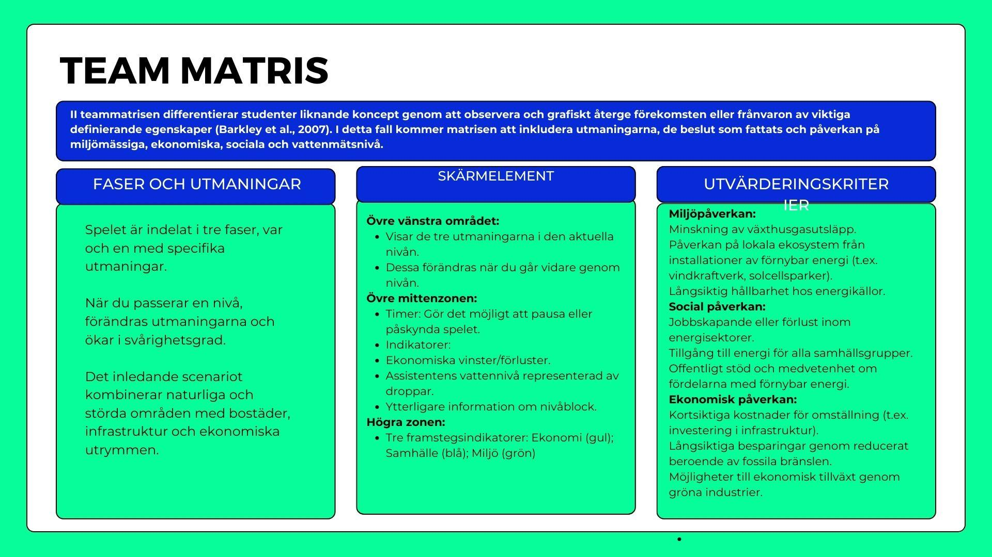
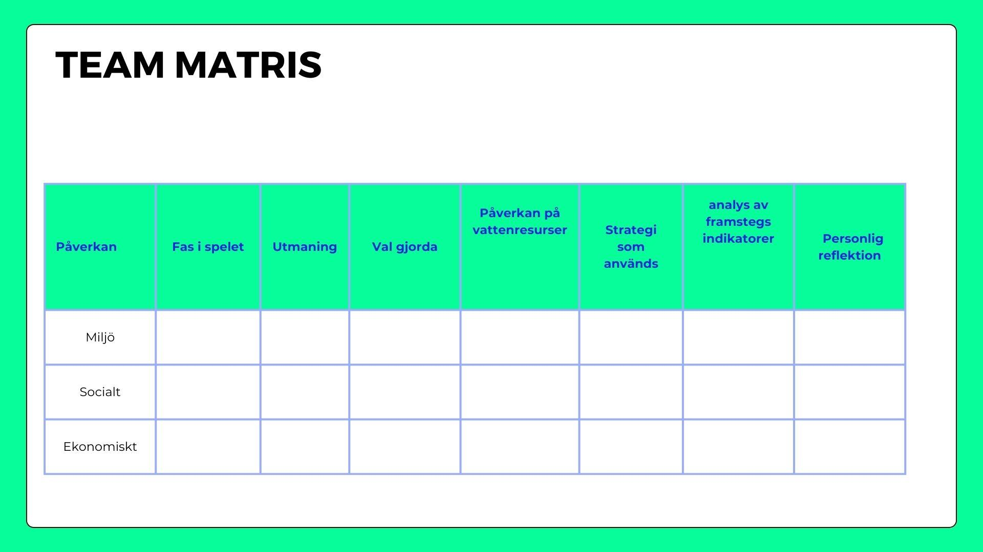

Material 2_ Spelet "vattenfotavtryck" för skolbarn
Steg för spelet:
- Med utgångspunkt från gruppindelningen ovan måste varje grupp "köpa" en måltid och en efterrätt från en receptbok.
Villkor: Välj något läckert, men optimera det totala vattenfotavtrycket för ingredienserna.
- Rundtur i "butiken": Produkterna som behövs för recepten kommer att finnas tillgängliga i butiken. Varje produkt kommer att ha en etikett som anger dess vattenfotavtryck i liter (mängden vatten som används under produktionen).
- Inköp av produkter: Grupperna väljer de nödvändiga ingredienserna och placerar dem i sin "korg".
- Passage genom "kassan": Varje grupp passerar genom "kassan" (representerad av instruktören).
Instruktören summerar vattenfotavtrycket för de valda ingredienserna och ger dem totalen.
- Vinnare: Den grupp som har måltiden (inklusive efterrätten) med det lägsta totala vattenfotavtrycket är vinnaren.
Besök: https://www.waterfootprint.org/resources-explained/school-resources/
För mer information och material:
Förklaring av spelet för lärare:: English Deutsch Nederlands
Spelet kräver denna lista av produkter: English Deutsch Nederlands
Spelet kräver denna receptbok: English Deutsch Nederlands

